Entrenamiento customizado de Power Platform: Power Automate

Manual de laboratorio

Versión 1.0

**Condiciones y Términos de Uso**

**Confidencial de Microsoft**

Este paquete de capacitación es patentado y confidencial y está destinado solo para los usos descritos en los materiales de capacitación. El contenido y el software se le proporcionan en virtud de un Acuerdo de confidencialidad y no se pueden distribuir. Copiar o divulgar todo o parte del contenido y/o software incluido en dichos paquetes está estrictamente prohibido.

El contenido de este paquete es solo para fines informativos y de capacitación y se proporciona "tal cual" sin garantía de ningún tipo, ya sea expresa o implícita, incluidas, entre otras, las garantías implícitas de comerciabilidad, idoneidad para un propósito particular y no infracción.

El contenido del paquete de capacitación, incluidas las direcciones URL y otras referencias a sitios web de Internet, está sujeto a cambios sin previo aviso. Dado que Microsoft debe responder a las condiciones cambiantes del mercado, el contenido no debe interpretarse como un compromiso por parte de Microsoft, y Microsoft no puede garantizar la exactitud de ninguna información presentada después de la fecha de publicación. A menos que se indique lo contrario, las compañías, organizaciones, productos, nombres de dominio, direcciones de correo electrónico, logotipos, personas, lugares y eventos representados en este documento son ficticios, y no se pretende ni se debe inferir ninguna asociación con ninguna empresa, organización, producto, nombre de dominio, dirección de correo electrónico, logotipo, persona, lugar o evento real.

**Derechos de autor y marcas comerciales**

© 2022 Microsoft Corporation. Todos los derechos Reservationdos.

Microsoft puede tener patentes, solicitudes de patente, marcas comerciales, derechos de autor u otros derechos de propiedad intelectual que cubran el tema de este documento. Salvo que se disponga expresamente en el contrato de licencia por escrito de Microsoft, el suministro de este documento no le otorga ninguna licencia sobre estas patentes, marcas comerciales, derechos de autor u otra propiedad intelectual.

El cumplimiento de todas las leyes de derechos de autor aplicables es responsabilidad del usuario. Sin limitar los derechos de autor, ninguna parte de este documento puede reproducirse, almacenarse o introducirse en un sistema de recuperación, ni transmitirse de ninguna forma o por ningún medio (electrónico, mecánico, fotocopia, grabación o de otro modo), o para cualquier propósito, sin el permiso expreso por escrito de Microsoft Corporation.

Para obtener más información, consulte Uso del contenido protegido por derechos de autor de Microsoft en

<http://www.microsoft.com/en-us/legal/intellectualproperty/Permissions/default.aspx>

Microsoft, Outlook, OneDrive, SQL Server, Windows, Microsoft Azure, Power Platform, PowerApps, Power Automate, Power BI, Dataverse, AI Builder, Microsoft M365 y Power Virtual Agents son marcas comerciales registradas o marcas comerciales de Microsoft Corporation en los Estados Unidos y/o en otros países. Otros productos de Microsoft mencionados en este documento pueden ser marcas comerciales registradas o marcas comerciales de Microsoft Corporation en los Estados Unidos y/o en otros países. Todas las demás marcas comerciales son propiedad de sus respectivos propietarios.

Contenido

Instrucciones de Laboratorio 4

Tarea 1: Crear flujo de envío de solicitud de información incompleta 5

Tarea 2: Crear flujo para actualizar condiciones de crédito 14

# Instrucciones de Laboratorio

|  |  |
| --- | --- |
| 💡 Después de esta lección podrás:   * Crear crea procesos automáticos utilizando Power Automate * Utilizar y crear Adaptive cards para enviar a Miscrosoft Teams desde Power Automate * Utilizar diferentes triggers, acciones y funciones de Power Automate | Tardarás [**90**] minutos⏰ en completar esta lección |

🤓 Nota: Los siguientes pasos, del 1 al 10, serán iguales a los que ya ejecutamos el día 01 para ingresar a nuestro entorno de desarrollo. Puedes saltar directamente al paso 11 si te sientes cómodo(a) con estos pasos.

1. Abre una sesión de **Incógnito** en tu navegador de preferencia (Edge o Chrome)
2. Ingresa a <https://www.office.com> y da clic en la opción **Iniciar Sesión**
3. Utiliza las credenciales que te compartimos (usuario y contraseña) para ingresar al entorno de prueba. ⚠️**NO UTILICES LAS CREDENCIALES CORPORATIVAS DE TU USUARIO EN BANCO POPULAR**
4. Da clic en la opción **SI** a la pregunta “¿quieres mantener la sesión iniciada?
5. En la barra superior de la pantalla, digita **Power Apps** y da clic en la aplicación desplegada por el menú de búsqueda

1. En la esquina superior derecha de la pantalla, da clic en el espacio **“Entorno: Contoso (default)”** para desplegar la lista de entornos disponibles
2. Selecciona el entorno con el nombre de tu usuario de demo. **Ejemplo: Alan Steiner’s Environment**
3. En el panel lateral izquierdo, ingresa a **Soluciones**
4. Ubica en la lista la solución creada para tu proyecto; “Alivio Financiero” y haz clic en ella para ingresar
5. Verás un listado con los recursos que has creado hasta el momento:

* Dos aplicaciones (Canvas y Model-driven)
* Dos modelos de Inteligencia Artificial
* Tres tablas
* Dos roles de seguridad
* 2 flujos de Power Automate

# Tarea 1: Crear flujo de envío de solicitud de información incompleta

1. En la barra superior de comandos, da clic en **+ Nuevo > Automatización > Flujo de nube > Instantáneo**

1. En la ventana emergente, selecciona tu país y da clic en el botón **Comenzar**

1. En la siguiente ventana emergente, hacer clic en **Skip**
2. Graphical user interface, application

   Description automatically generated
3. Completar el nombre del flujo en el sector superior izquierdo

**Nombre del flujo:** Enviar correo de información incompleta

1. **Elija como se desencadena el flujo:** Cuando se ejecuta un paso de un flujo desde un flujo de proceso de negocio (Dataverse)

1. En el paso desencadenador del flujo (el primer paso del flujo), da clic en el botón **+ Add an input** y seleccionar el icono de tipo **Text**

1. Completarlo el paso con la siguiente información:
   1. Input: Mensaje
   2. Descripción: Por favor escribe el mensaje que enviarás en el correo

1. En la barra de búsqueda de conectores y acciones, escribe **Dataverse**. Selecciona el conector correspondiente, y luego busca la acción **Obtener una fila por ID**

1. En los parámetros del paso, completa la siguiente información:

**Nombre de la tabla:** *Selecciona la tabla Financial Relief Requests del menú desplegable*

**ID de fila:** *Selecciona el contenido dinámico* **Id. de fila de tabla de fases del flujo de proceso de negocio (en ingles BPF Flow Stage table Row Id)**

Nota: Utiliza la ventana emergente de contenido dinámico para agregar el ID de fila

1. Agrega un nuevo paso dando clic otra vez en el botón **+ Nuevo paso**. Nuevamente, busca el servicio de **Dataverse**, y ubica la acción del conector llamada **Actualizar una fila**

1. En los parámetros del paso, completa la siguiente información:

**Nombre de la tabla:** *Selecciona la tabla Financial Relief Requests del menú desplegable*

**ID de fila:** *Selecciona el contenido dinámico* **Financial Relief Request**

**Estatus solicitud:** *Selecciona la opción “Devuelto al solicitante” del menú desplegable*

***Deja los demás campos en blanco, no son necesarios***

1. Agrega un nuevo paso en el flujo con el botón **+ Nuevo paso**. En la barra de búsqueda de conectores y acciones, ubica el conector **Office 365 Users**. Selecciona el conector correspondiente, y luego escoge la acción **Obtener mi perfil (V2)**

1. Agrega un nuevo paso. En la barra de búsqueda de conectores y acciones, busca **Office 365 Outlook**. Selecciona el conector correspondiente, y luego da clic en **Send an email (V2)**

1. En los parámetros del paso, completa la siguiente información:

**To:** Correo contacto

**Subject:** Información faltante: Solicitud de Alivio Crediticio No. **RequestId**

Agregar en el subject el contenido dinámico el **RequestId**

**Body:** Completar el siguiente texto

*Buen día,*

*Durante la revisión de su solicitud de alivio crediticio No. [RequestID], enviada el día [Fechasolicitud], notamos la siguiente información faltante. Le solicitamos enviarla dentro de los próximos cinco (5) días calendario en respuesta a este correo electrónico para continuar con el proceso de estudio de aprobación:*

*[Mensaje]*

*Cordialmente,*

*[DisplayName]*

*[JobTitle]*

*[Department]*

*Banco Contoso Puerto Rico*

**Reemplazando los textos resaltados en amarillo por los siguientes contenidos dinámicos:**

[RequestId]:

[Fechasolicitud]:

[Mensaje]:

[DisplayName]:

[JobTitle]:

[Department]:

**¡Felicidades! Has completado el ejercicio**

# Tarea 2: Crear flujo para actualizar condiciones de crédito

1. En la barra superior de comandos, da clic en **+ Nuevo > Automatización > Flujo de nube > Instantáneo**

1. En la siguiente ventana haga clic en Skip:

1. En el sector superior izquierdo complete el nombre de Flow como se muestra en la siguiente imagen: **Actualizar condiciones del credito**
2. Para buscar el desencadenador del flujo buscaremos el conector de **Dataverse**
3. Luego seleccionaremos el desencadenador **When a row is added, modified or deleted**

1. Completar el paso desencadenador con la siguiente información:
   1. Change type: Modified
   2. Table name: FinancialReliefRequest
   3. Scope: Organization
   4. Filter rows: msus_estatussolicitud eq 463880003
2. Agrega un nuevo paso. En la barra de búsqueda de conectores y acciones, busca **Dataverse**. Selecciona la acción correspondiente, y luego da clic en **Get row by ID**
3. Completar el paso con la siguiente información:
   1. Table name: Financial Products
   2. Row ID: Seleccionar el contenido dinámico Financial producto (value)

1. Agrega un nuevo paso. En la barra de búsqueda de conectores y acciones, busca **Dataverse**. Selecciona la acción correspondiente, y luego da clic en **Get row by ID**
2. Completar el paso con la siguiente información:
   1. Table name: FinancialReliefRequest
   2. Row ID: Seleccionar el contenido dinámico Financial Relief Request

1. Agrega un nuevo paso. En la barra de búsqueda de conectores y acciones, busca **Control**. Selecciona la acción correspondiente, y luego da clic en **Apply to each**
2. Completar el paso con la siguiente información:
   1. Agregar la siguiente expresión en la entrada del apply to each: split(outputs('Get_a_row_by_ID_2')?['body/msus_alternativacredito'],',')

1. Dentro del apply to each agregar un nuevo paso. En la barra de búsqueda de conectores y acciones, busca **Control**. Selecciona la acción correspondiente, y luego da clic en **Switch**
2. Completar el paso con la siguiente información
   1. **On**: Agregar la siguiente expresión int(item())

1. Dentro del **Switch** agregar los siguientes casos
   1. 6 meses de gracias (valor igual a 463880000)

* 1. 12 meses de gracias (valor igual a 463880001)

* 1. 18 meses de gracias (valor igual a 463880002)

* 1. Ampliar plazo 6 meses (valor igual a 463880003)

* 1. Ampliar plazo 12 meses (valor igual a 463880004)

* 1. Bajar tasa (valor igual a 463880005)

1. En la rama de “6 meses de gracia” agregaremos un nuevo paso. En la barra de búsqueda de conectores y acciones, busca **Dataverse**. Selecciona la acción correspondiente, y luego da clic en **Update a row**
2. Completar el paso con la siguiente información
   1. Table Name: Financial Product
   2. Row ID: seleccionar el contenido dinámico **Financial Product (Value)**
   3. Next Payment date: agregar la siguiente expression addDays(outputs('Get_a_row_by_ID')?['body/msfsi_nextpaymentdate'],180)
3. En la rama de “12 meses de gracia” agregaremos un nuevo paso. En la barra de búsqueda de conectores y acciones, busca **Dataverse**. Selecciona la acción correspondiente, y luego da clic en **Update a row**
4. Completar el paso con la siguiente información
   1. Table Name: Financial Product
   2. Row ID: seleccionar el contenido dinámico **Financial Product (Value)**
   3. Next Payment date: agregar la siguiente expression addDays(outputs('Get_a_row_by_ID')?['body/msfsi_nextpaymentdate'],360)
5. En la rama de “18 meses de gracia” agregaremos un nuevo paso. En la barra de búsqueda de conectores y acciones, busca **Dataverse**. Selecciona la acción correspondiente, y luego da clic en **Update a row**
6. Completar el paso con la siguiente información
   1. Table Name: Financial Product
   2. Row ID: seleccionar el contenido dinámico **Financial Product (Value)**
   3. Next Payment date: agregar la siguiente expression addDays(outputs('Get_a_row_by_ID')?['body/msfsi_nextpaymentdate'],540)
7. En la rama de “Ampliar plazo 6 meses” agregaremos un nuevo paso. En la barra de búsqueda de conectores y acciones, busca **Dataverse**. Selecciona la acción correspondiente, y luego da clic en **Update a row**
8. Completar el paso con la siguiente información
   1. Table Name: Financial Product
   2. Row ID: seleccionar el contenido dinámico **Financial Product (Value)**
   3. Installment Amount: agregar la siguiente expresión add(outputs('Get_a_row_by_ID')?['body/msfsi_installmentamount'],6)
9. En la rama de “Ampliar plazo 12 meses” agregaremos un nuevo paso. En la barra de búsqueda de conectores y acciones, busca **Dataverse**. Selecciona la acción correspondiente, y luego da clic en **Update a row**
10. Completar el paso con la siguiente información
    1. Table Name: Financial Product
    2. Row ID: seleccionar el contenido dinámico **Financial Product (Value)**
    3. Installment Amount: agregar la siguiente expresión add(outputs('Get_a_row_by_ID')?['body/msfsi_installmentamount'],12)
11. En la rama de “Bajar tasa” agregaremos un nuevo paso. En la barra de búsqueda de conectores y acciones, busca **Dataverse**. Selecciona la acción correspondiente, y luego da clic en **Update a row**
12. Completar el paso con la siguiente información
    1. Table Name: Financial Product
    2. Row ID: seleccionar el contenido dinámico **Financial Product (Value)**
    3. Interest Rate: agregar la siguiente expresión

sub(outputs('Get_a_row_by_ID')?['body/msfsi_interestrate'],0.05)

**¡Felicidades! Has completado el ejercicio**

Tarea 3: Crear un flujo de proceso de negocio

1. En la barra superior de comandos, da clic en **+ Nuevo > Automatización > Proceso > Flujo de Proceso de Negocio**

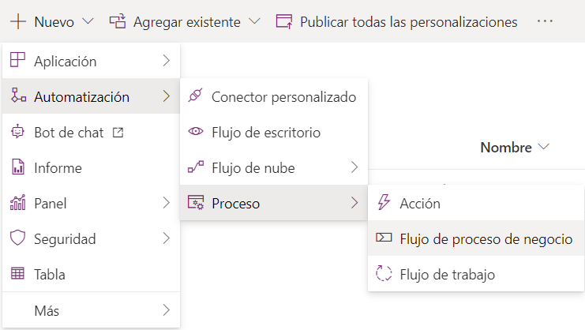

1. En la ventana emergente, escribe los siguientes datos. Luego da clic en el botón **Crear**:

**Nombre para mostrar:** Proceso de aprobación Alivio Financiero

**Nombre:** procesodeaprobacinaliviofinanciero

**Tabla:** Financial Relief Requests

1. En la siguiente ventana, da clic en la etapa del proceso existente para modificarla:

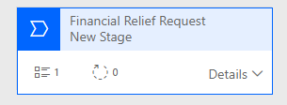

1. En el panel lateral derecho, agrega la siguiente información. Luego da clic en el botón **Aplicar (Apply)**:

**Nombre para mostrar (Display Name):** Revisión Documentos

**Categoría:** *Ninguna*

**Entidad:** *Financial Relief Request*

1. Despliega la etapa actual dando clic en **> Detalles (details)**. En los detalles, selecciona el paso **Data Step #1** y configúralo como sigue. Luego da clic en el botón **+ Aplicar**:

**Nombre del paso:** Revisar formulario de afectación

**Campo de datos:** Revisar formulario

✅ **Requerido**

1. En el panel superior, da clic en el botón **+ Añadir (Add)** **> Añadir paso de datos (data step)**

1. Configura el paso siguiente como se muestra:

**Nombre del paso:** Revisar carta de afectación

**Campo de datos:** Revisar carta

✅ **Requerido**

1. En el panel superior, da clic en el botón **+ Añadir (Add)** **> Añadir condición (condition)**

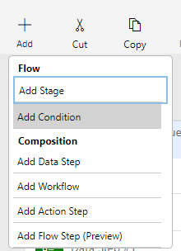

1. Configura la condición como se muestra:

**Nombre para mostrar:** ¿La información está completa?

**Condición:** Si Revisar Formulario de Afectación o si Revisar Carta de Afectación = verdadero

1. En el resultado positivo de la condición, agrega una nueva etapa y configúrala como se muestra. Da clic en el botón **+ Aplicar (Apply)**:

**Nombre para mostrar (Display Name):** Elaboración Otrosí

**Categoría:** *Ninguna*

**Entidad:** *Financial Relief Request*

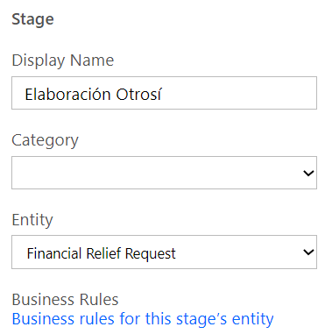

1. Agrega un par de pasos dentro de la etapa como se muestra:

**PASO 1:**

**Nombre del paso:** Elaborar otrosí

**Campo de datos:** Otrosí

✅ **Requerido**

**PASO 2:**

Agrega un paso de tipo **Flow Step**

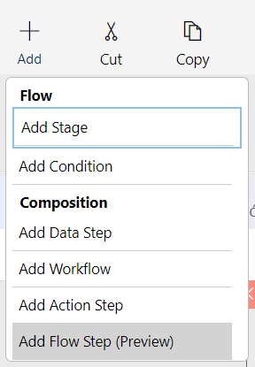

Y configúralo como se muestra:

Recuerda dar clic en **Aplicar (Apply)**

1. En la barra superior de la pantalla, da clic en **Guardar**, y luego **Activar**